**第六届中国国际进口博览会**

**专业观众报名流程**

**填写中国电子商会推荐码【 】享VIP服务**

**填写中国电子商会推荐码【 H2019105 】享VIP服务**

一、展会基本信息

343435383138303b333635303031343bbcfdcdb7展会时间、举办地点：2023年11月5日-10日于 国家会展中心（上海）举办。

343435383138303b333635303031343bbcfdcdb7报名注册时间：即日起至2023年9月30日止。

（注：所有专业观众提前在线注册报名，不接受现场常规注册）

343435383138303b333635303031343bbcfdcdb7 报名方式、链接：PC端线上报名，在电脑网页浏览器内输入如下网址，填写信息。

PC端网址：<https://www.ciie.org/ciie/f/visitor/pre-book>

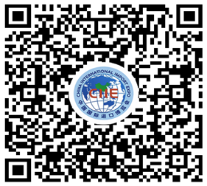

移动端二维码：

343435383138303b333635303031343bbcfdcdb7 报名费用：200元/人，由中国国际进口博览局收取费用并提供发票。

（凡前50名成功报名并参与采购商团组活动的单位，将减免一人注册费用）

343435383138303b333635303031343bbcfdcdb7 报名所需准备相关材料：

1. 报名单位统一社会信用代码；
2. 报名单位营业执照电子版：只能上传jpg/png文件，且不超过2MB ；
3. 报名人员近照电子版：本人近六个月内正面免冠证件照（照片背景应为纯色）。仅支持上传JPG格式照片；照片宽高比应为3:4；上传照片的文件大小应小于1MB；照片像素不小于480*640；照片形式具有较高的清晰度及辨识度，无明显的拉伸变形，不得进行任何修饰，拍照时如需化妆，请使用淡妆；面部占整个照片幅面的15%-40%。

343435383138303b333635303031343bbcfdcdb7 **如果您对报名过程中有任何疑问，请联系中国电子商会，我方将协助您进行注册**

联系方式：于洋（手机微信同号：13621366866）

马涛（手机微信同号：15901378664）

1. 注册流程详解

1、专业观众注册需登录进博会官网注册（即日起至2023年9月30日止）

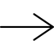登陆网址 <https://www.ciie.org/ciie/f/visitor/pre-book>



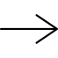扫码报名

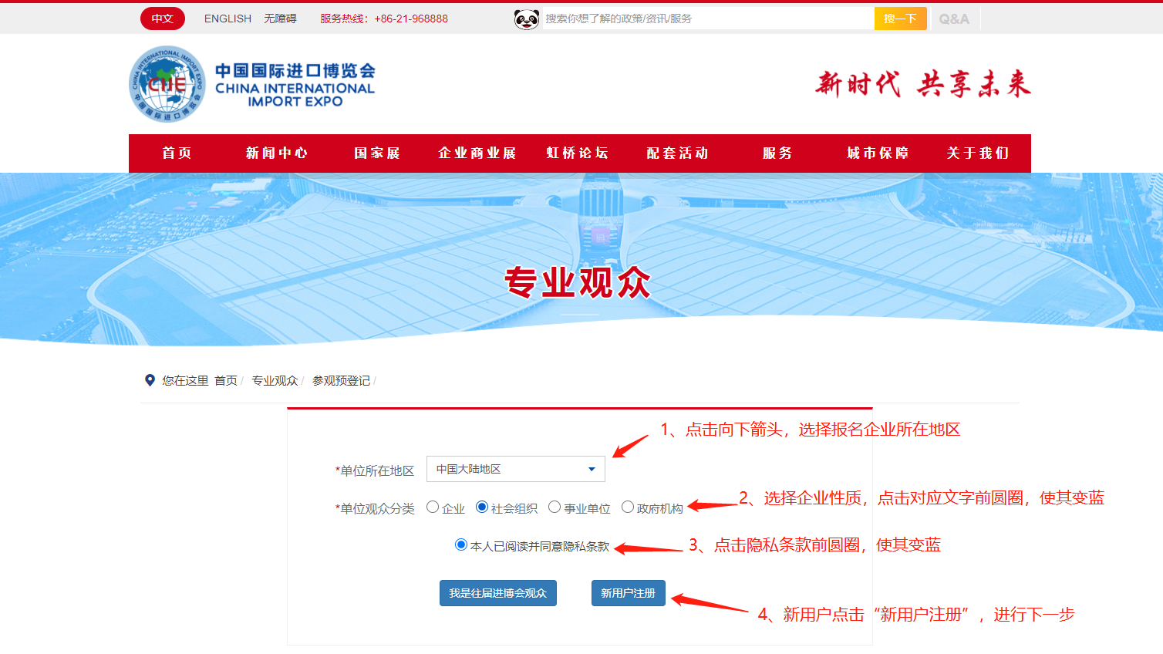**登录网址或扫码后会进入如下页面，按照提示如实填写信息，确认无误后点击第4步，进入下一页**

2、填写报名单位信息（填写推荐码：H2019105 )（即日起至2023年9月30日止）

**填写中国电子商会推荐码【 H2019105 】享VIP服务**

进入下一页面后，按照提示分步骤填写，请务必填写中国电商会推荐码，确保享受VIP服务

享受合作机构VIP专属服务：

* 获得进博会入场资格，观展、参会、采购一对一服务。
* 精准对接进博会客商资源，专业采购、对接全球优质资源。
* 及时获得展商展品信息，足不出户，掌握进口商品流行动态。
* 优先参加进博会配套活动跨境电商国际论坛，与国际组织、数万外商紧密合作。
* 获得展前展后定向跟踪服务，为供需双方提供合作保障。
* 优先入会并享受中国电子商会跨境电商工作委员会会员服务。
* 优先参与中国电子商会组织的活动。

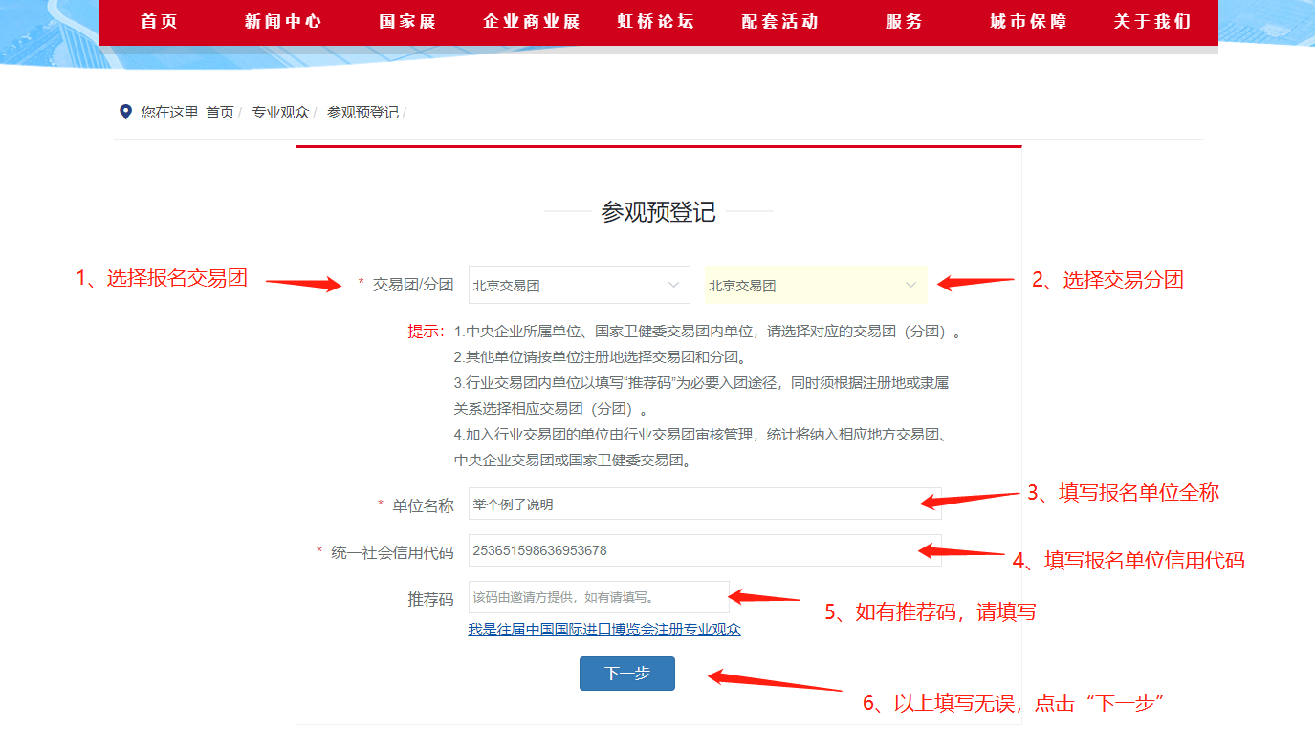

3、输入注册手机号码、登录密码（请注意页面提示密码规则）

请如实填写注册手机号，用于接收短信验证码；

编写密码中必须包含字母、数字、特殊字符（如：！、@、#、+等），且至少8位密码；

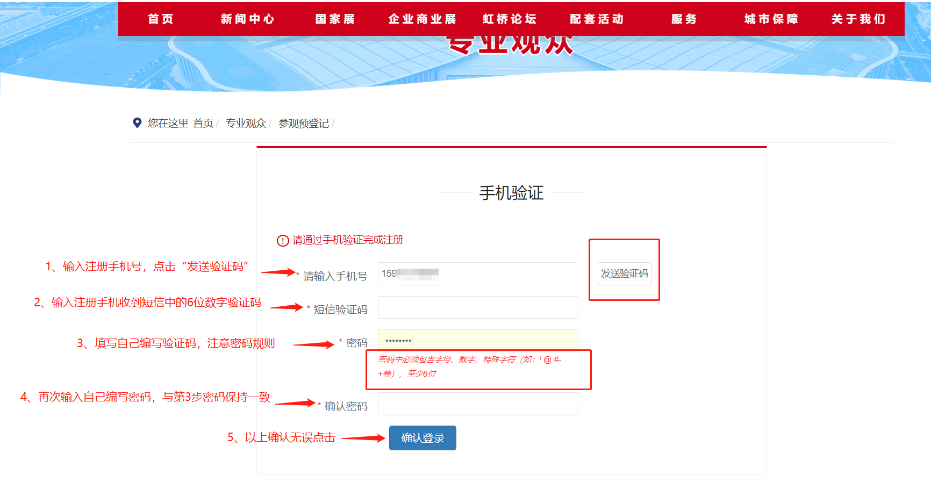再次确认密码要保持与之前编写密码一致

4、填写提交参与单位、联系人信息（截止至2023年9月30日）

在新页面左侧选择“参观预登记”选项

如之前未填推荐码，请在此处填入中国电子商会推荐码【 H2019105 】

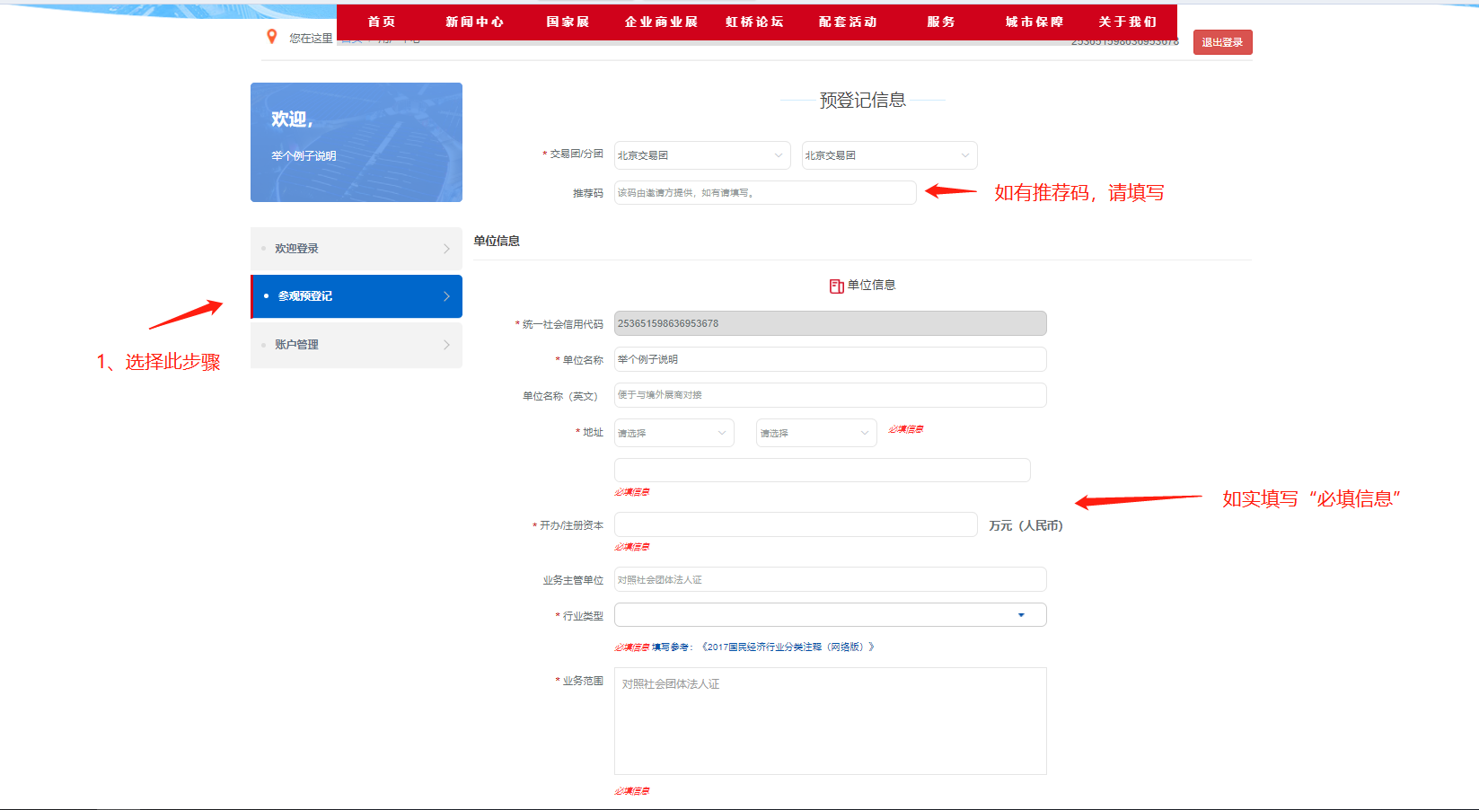填写“必填信息”，务必真实、完整，营业执照电子版：只能上传jpg/png文件，且不超过2MB

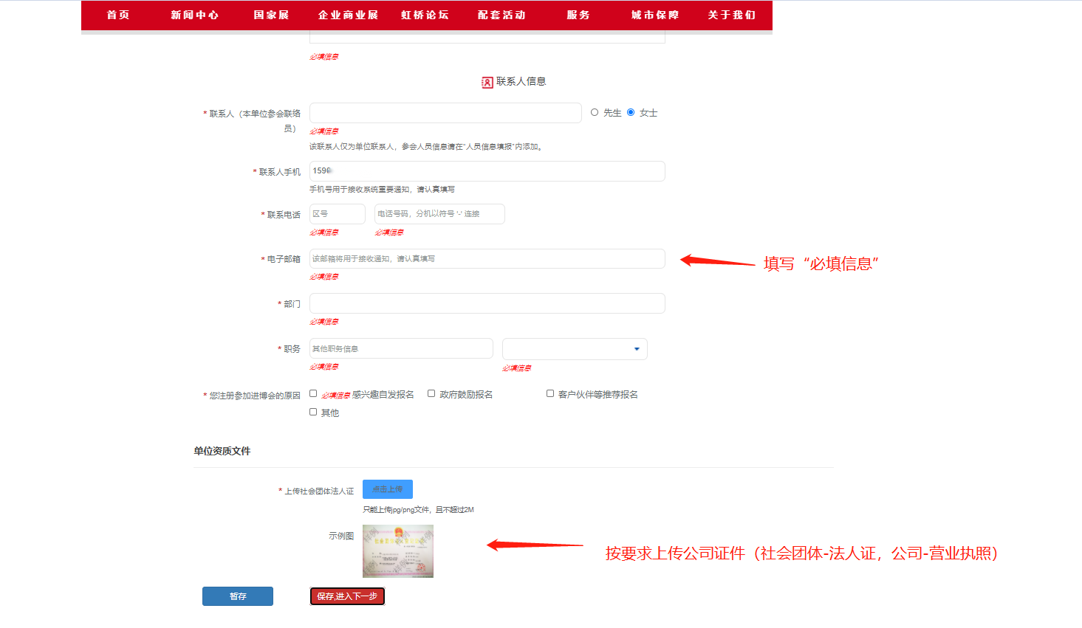

5、进入新页面，选择本次展会采购意向，选择感兴趣的行业（至少选择一项）

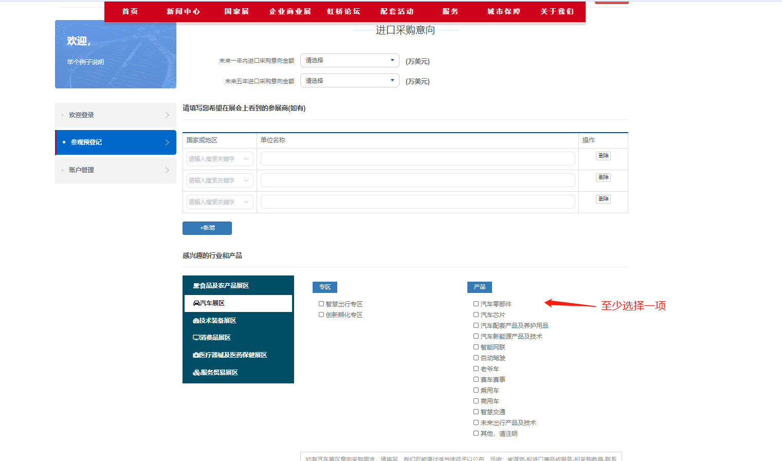

1. 选择完成后，填写本次展会参加人员信息。

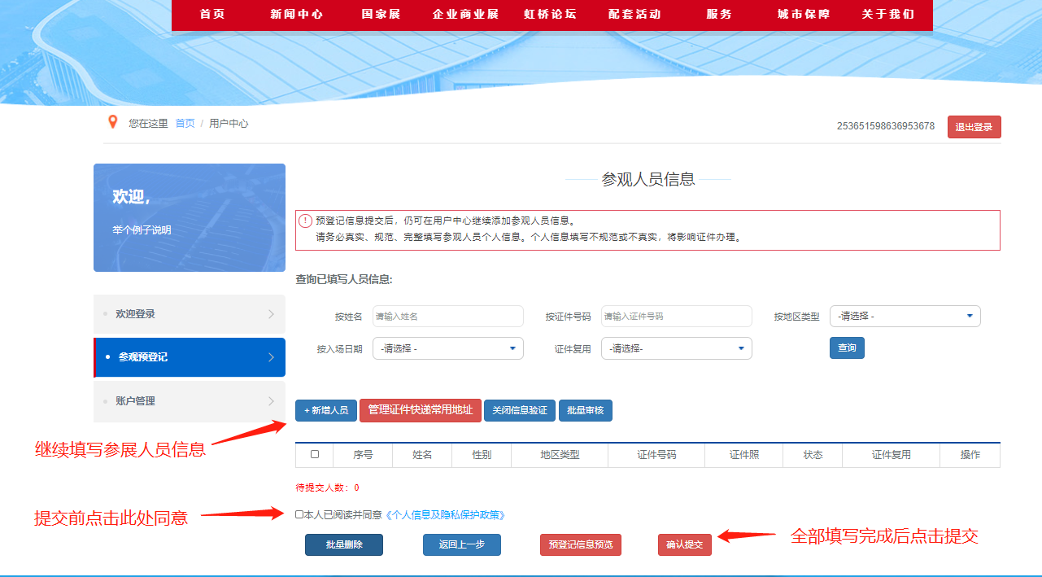选择新增人员，填写人员信息，上传本人近六个月内正面免冠证件照（照片背景应为纯色）。仅支持上传JPG格式照片；照片宽高比应为3:4；上传照片的文件大小应小于1MB；照片像素不小于480*640；照片形式具有较高的清晰度及辨识度，无明显的拉伸变形，不得进行任何修饰，拍照时如需化妆，请使用淡妆；面部占整个照片幅面的15%-40%。

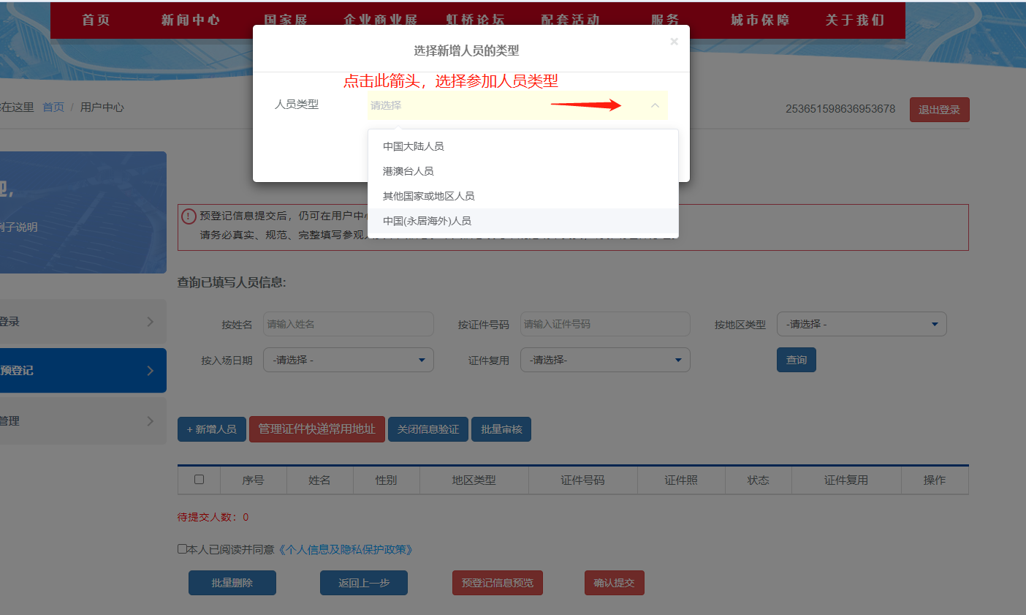

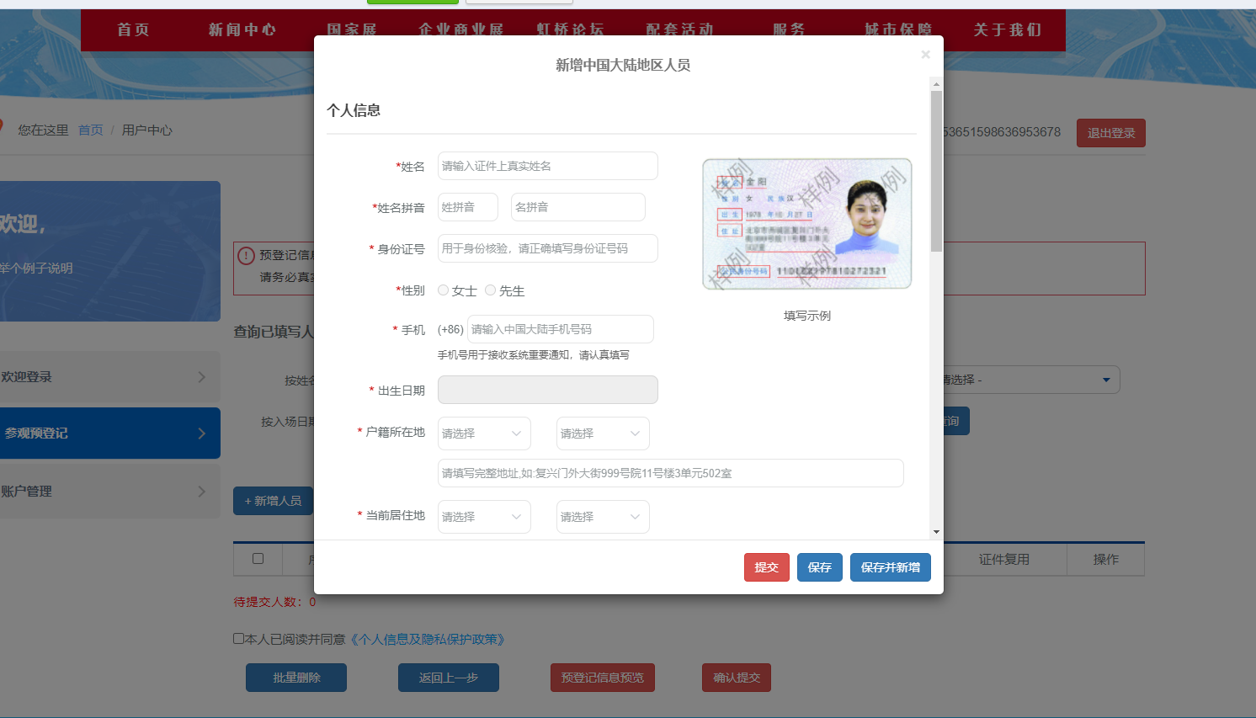

请注意选择入场日期、证件获取方式，勾选承诺信息真实有效

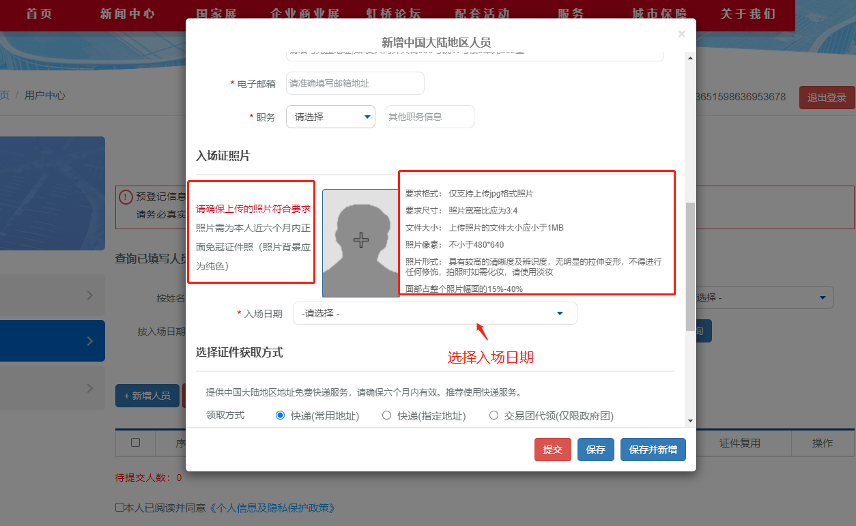

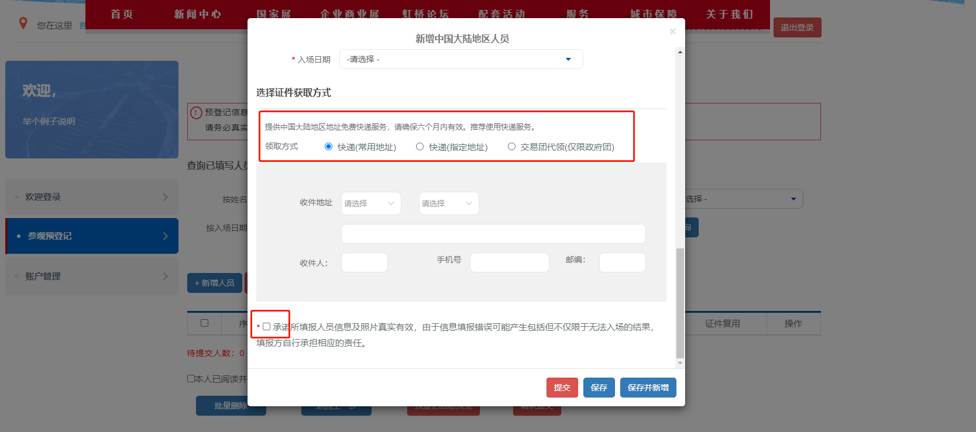

1. 交易团（分团）审核单位信息 （即日起至2023年9月30日止）

全部人员提交完毕后，触发交易团（分团）审核提交信息

1. 专业观众支付证件费 （即日起至2023年9月30日止）

交易团（分团）审核完毕后，专业观众支付证件费用

1. 证件制作并发放

审核完成，费用支付完毕，按照之前预留方式发放展会证件，全部报名流程完毕



**如果您对报名过程中有任何疑问，请联系中国电子商会，我方将协助您进行注册**

**联系方式：于洋（手机微信同号：13621366866）**

**马涛（手机微信同号：15901378664）**

**扫码关注更多**

**中国电子商会官网 中国国际进口博览会官网 进博会报名通道**

 